Parte 3 - Accesos y rutas en Laravel
Github link: https://github.com/jphed/Application-Web-Design/tree/main/tickets-service

1.- Authentication
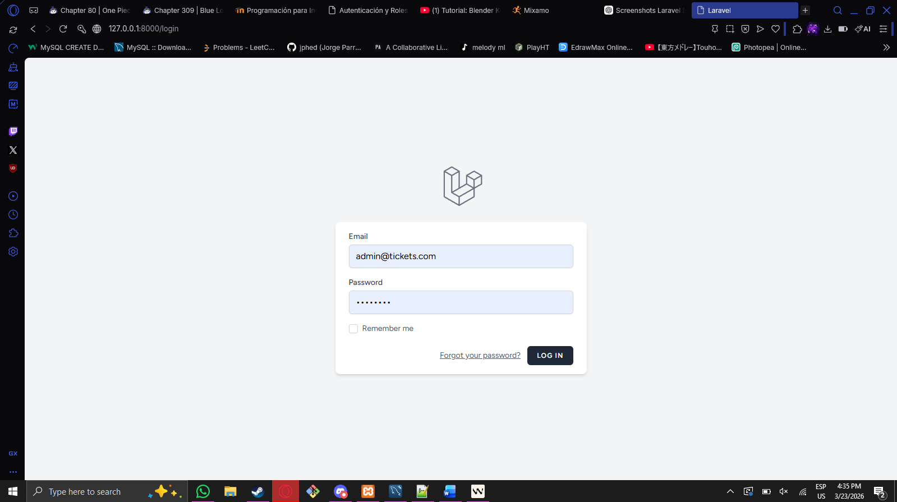
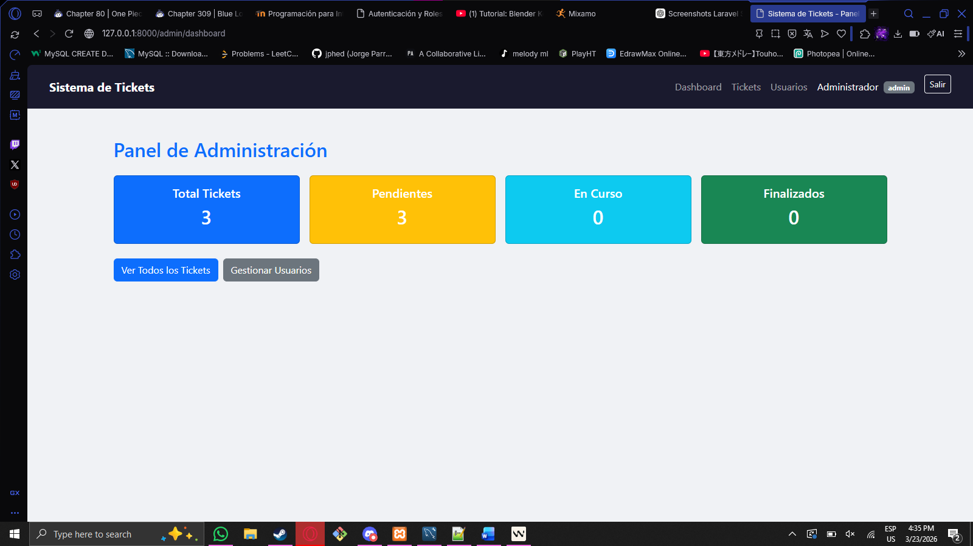

2.- Base de datos
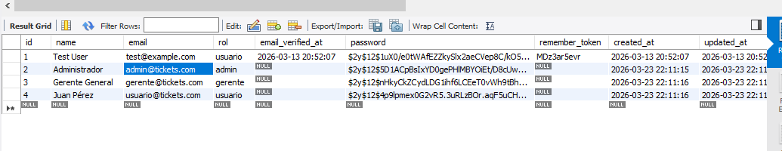
3.- Gestion de usuarios
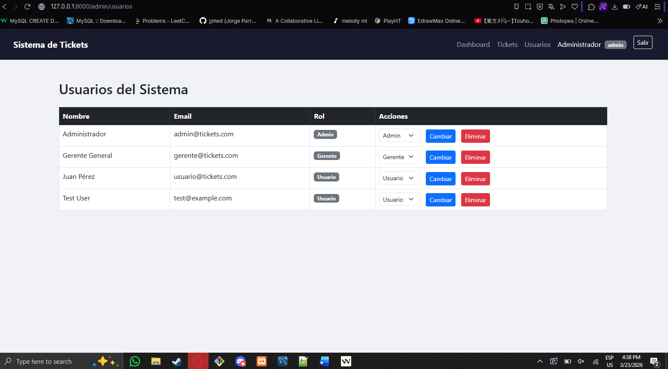

4.- Sistema de tickets
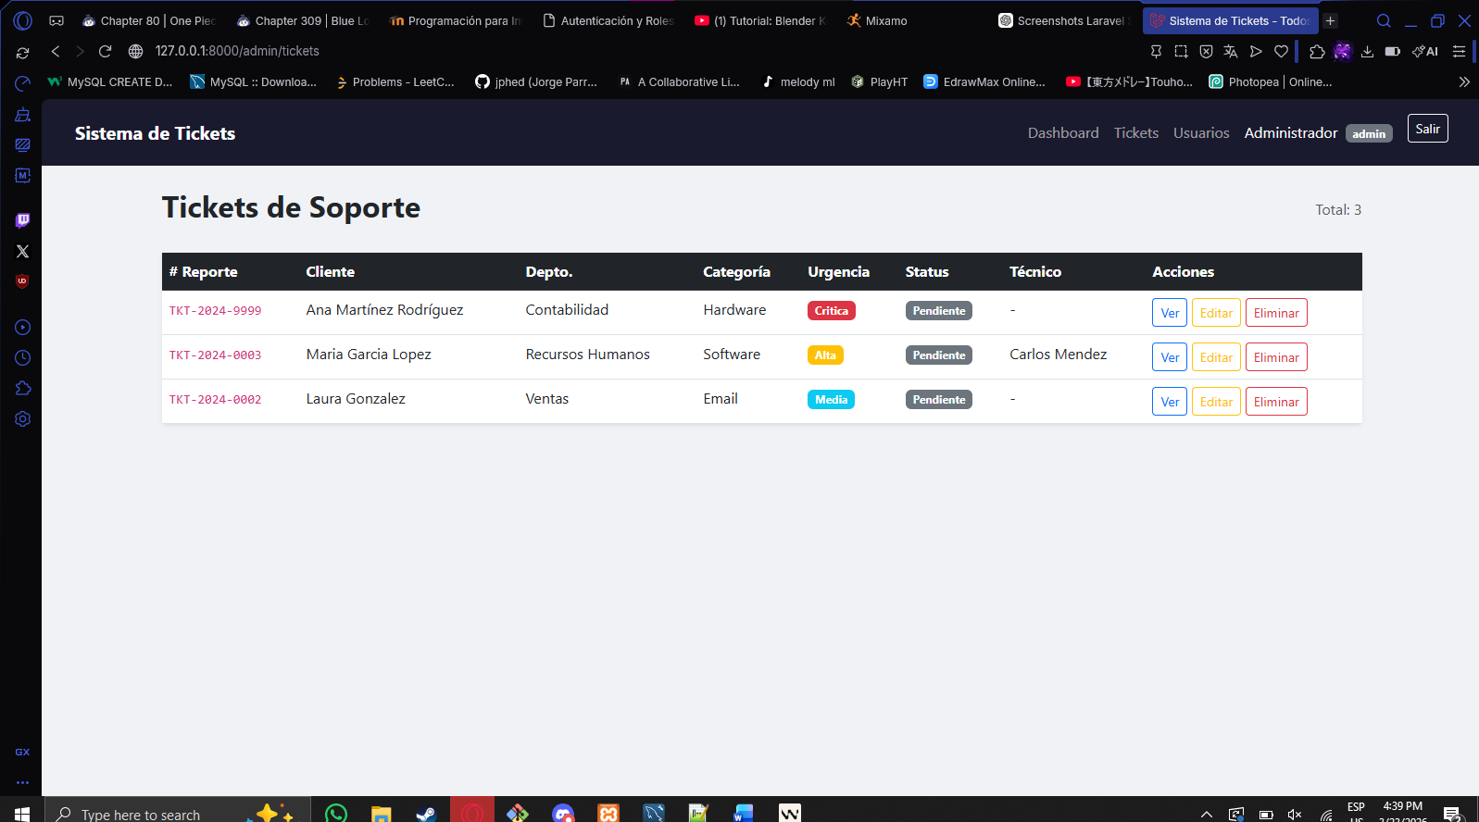

5.- Vista de gerente
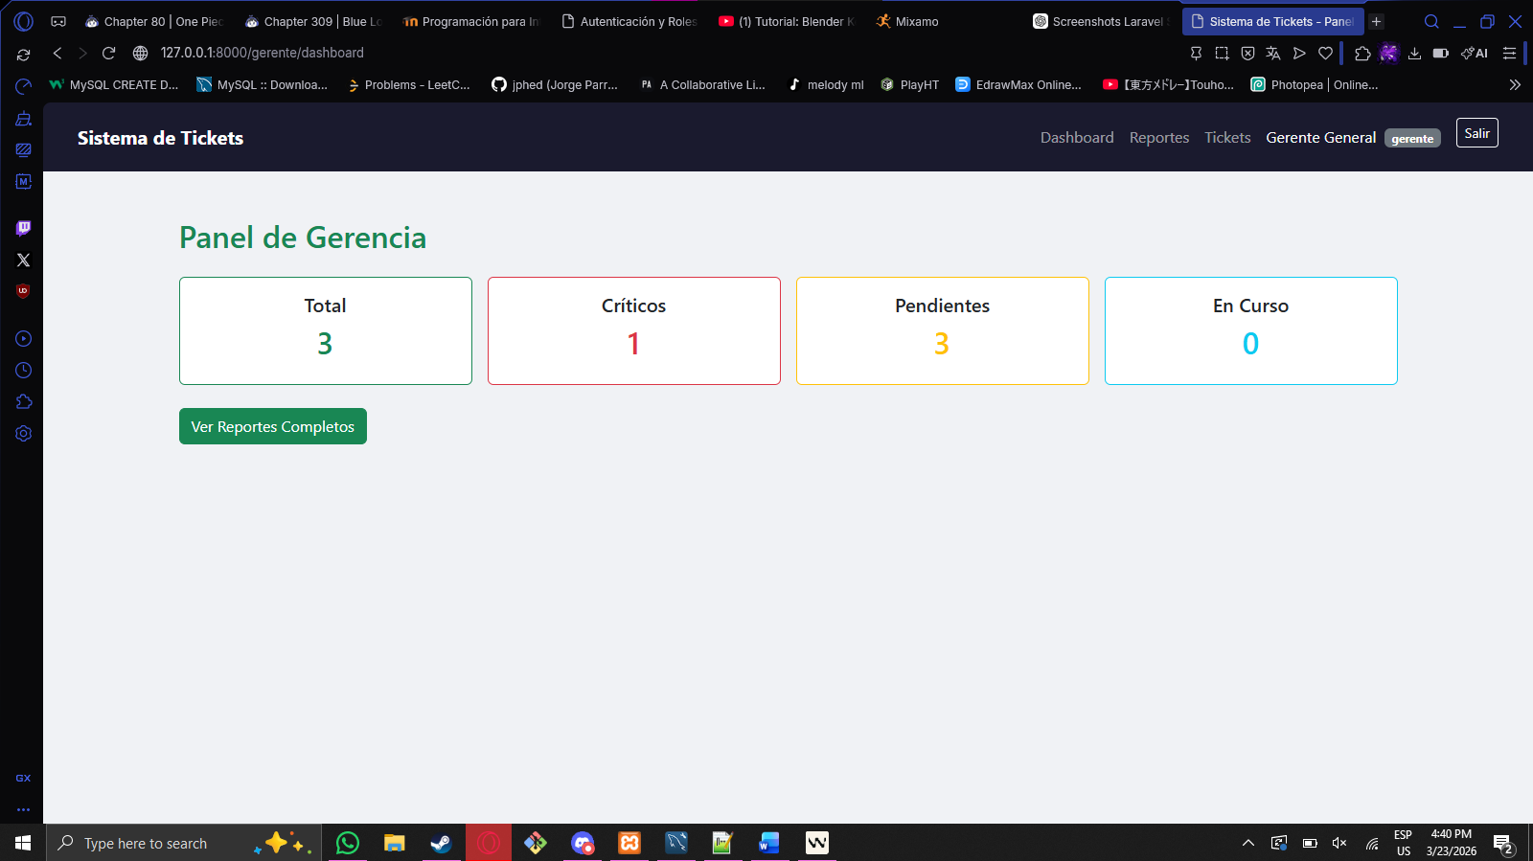

6.- Vista de usuario
